GEZ | KARTA ADRESOWA GMINNEJ EWIDENCJI ZABYTKÓW |  | 3. Miejscowość  RUDZE
- Nazwa  Park |  | - Czas powstania  2 poł. XIX w. | 3. Miejscowość  RUDZE
8. Fotografia z opisem wskazującym orientację albo mapa z zaznaczonym stanowiskiem archeologicznym  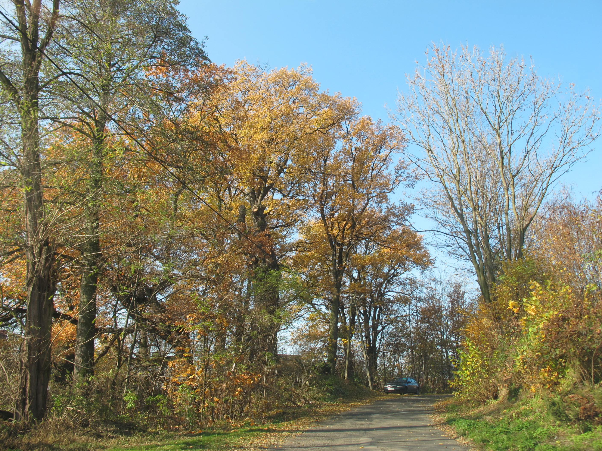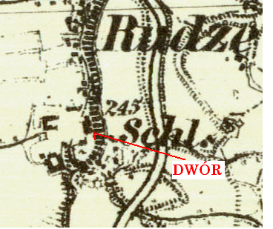  Rudze, dz. nr 422; 12/5 /fragment mapy WIG 1:25000, wyd. 1939 r./ |  |  | 4. Adres  32-640 Rudze  dz. nr 422; 12/5
5. Przynależność administracyjna

Województwo MAŁOPOLSKIE

Powiat OŚWIĘCIMSKI

Gmina ZATOR

6. Formy ochrony

REJESTR ZABYTKÓW
A-396 z 17.11.1972.
aktualny nr:
A-1000/M
7. Opracowanie karty (autor, data i podpis)

Andrzej Siwek, 28.10.2011.

